W Warszawie negocjujemy coraz wyżej ceny mieszkań
Dane z pierwszych miesięcy roku pokazują brak istotnych zmian a średnim czasie sprzedaży mieszkań. Sprzedający w Warszawie są jednak bardziej otwarci na negocjacje.

Początek roku nie przyniósł zmian, jeśli chodzi o tempo sprzedaży mieszkań na rynku wtórnym w Warszawie. 138 dni – to średni czas, w jakim sprzedawały się mieszkania w pierwszych dwóch miesiącach roku. W porównaniu do średnich czasów sprzedaży z zeszłego roku, to dość długo, ale jeżeli sięgniemy pamięcią do poprzednich lat czas wynik ten mieści się w średnich widełkach. Co piąty sprzedawany lokal znalazł nowego właściciela w czasie krótszym niż jeden miesiąc. Zwykle są to oferty do ceny 300 tys. zł, co jak na warunki warszawskie pozycjonuje je w grupie najtańszych. W strukturze całej sprzedaży Metrohouse mieszkania z tej grupy cenowej stanowią 35 proc. wszystkich transakcji. Na szybkie transakcje mogą liczyć mieszkania do 45 m kw., najczęściej wybudowane w starszych technologiach. Spośród sprzedanych za pośrednictwem Metrohouse mieszkań nie było ani jednej oferty, która mieściłaby się w limitach cenowych dla programu Mieszkanie dla Młodych. Jak wiemy, już nie można liczyć na dopłaty do tegorocznych zakupów, ale w kontekście wtórnego rynku mieszkań zupełnie nic to nie zmienia, bo oferty spełniające kryteria programu były rzadkością.

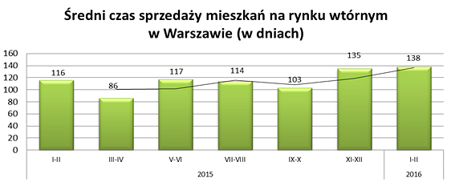
Jednak na początku roku możemy mówić o zwiększeniu poziomu negocjacji cen. W tegorocznych transakcjach wyniósł on 3 proc., czyli o 0,5 pkt proc. więcej niż w końcówce 2015 r. W porównaniu do wyników z zeszłego roku jest to jeden z wyższych wskaźników, co może umacniać pozycję kupujących w okresie największego ruchu transakcyjnego jakim są miesiące wiosenne. Nie było jednakże w pierwszych miesiącach roku spektakularnych obniżek cen ofertowych. Negocjacje wyższe niż 10 proc. występowały w jednostkowych przypadkach. Wspólnym mianownikiem wszystkich był długi czas sprzedaży – przekraczający 7 miesięcy.

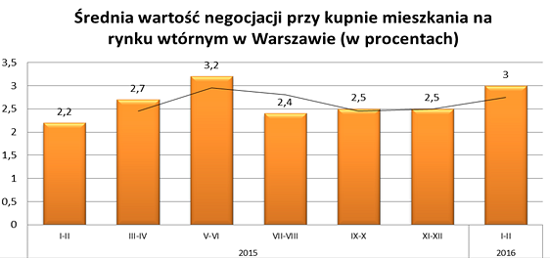
Niezmienna pozostaje średnia cena kupowanych w stolicy mieszkań. Obecnie jest to 7250 zł i analizując poprzednie miesiące zmiany są w zasadzie tylko kosmetyczne. Nawet zakupy droższych cenowo propozycji nie są w stanie wpłynąć na średnią cenę, bo jest ona równoważona m.in. przez niedrogą wielką płytę. Wśród najczęściej wymienianych w transakcjach dzielnic jest Ochota, Ursynów, Wola, Mokotów i Bemowo.

